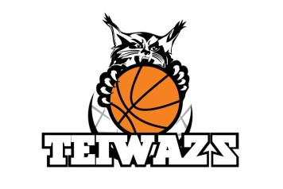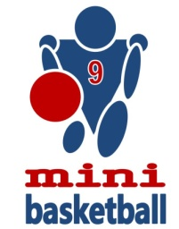

ЗАЯВОЧНИЙ ЛИСТ команди _______________________________________________________________________
на участь у ЧЕМПІОНАТІ УКРАЇНИ З МІНІ-БАСКЕТБОЛУ віковій групи юнаків _____ / дівчат _____

№ п/п | Прізвище, ім′я та по батькові  В АЛФАВІТНОМУ ПОРЯДКУ | Дата народження | Амплуа | Приналежність до спортивного навчального закладу | Школа  клас | Домашня адреса, телефони | Перший тренер | Віза лікаря
1…  …10 | Іваненко  Тетяна Петрівна | 14.09.  2007 | Центровий  Нападник  Захисник | СДЮШОР № 12  м. Київ | № 34-9 | Київ, 01014,  вул. Бастіонна, 14, т. 28 66 77 4 | Петренко  Іван Васильович | Допущений 24.05.19 Підпис  Печатка
1…  …4 | Петренко  Іван Васильович | 03.10.  1968 | Головний тренер  ЗТУ МС | ДБК «ОРЛИ»  м. Київ | СДЮШОР  № 12 | Київ, 02315, вул. Марченко, б. 15, кв.48,  сл. 4543217 д. 4652844 м. 067-1890282

Заявка повинна бути завірена:
Місцевою федерацією баскетболу _____________________________________ Прізвище, ім′я та по батькові, підпис, печатка
Міським управлінням з фізичної культури та спорту ____________________ Прізвище, ім′я та по батькові, підпис, печатка
Тренером _____________________________________________________________ Прізвище, ім′я та по батькові, підпис, печатка
Лікарем лікарсько-фізкультурного диспансеру ____Доп. 15 осіб_24.05.19_________ Прізвище, ім′я та по батькові, підпис, печатка
ПІДТВЕРДЖЕННЯ
Я, що підписався нижче _____________________________________________________________________________
(прізвище, ім'я, по батькові керівника організації)
(напр., директор СДЮСШОР № 2 м. Київ Іванов Іван Іванович – розбірливо)
підтверджую, що всі гравці, які включені в даний заявочний лист, відповідають всім даним, представленим у заявочному листі, і мають право брати участь у змаганнях ФБУ для своєї вікової категорії й статі.
_________ ______________________________
Дата Підпис Печатка організації

